Grupo: Elison Ronchi; Adrian Fouz; Leticia J.; José Guilherme

Nome do Aplicativo: ECE – Em caso de Emergência

Descrição

Será um aplicativo de emergência que conecta o usuário com o corpo de bombeiros e

ambulância, através da localização do seu smartphone criando uma rota mais eficiente. Este aplicativo é uma ferramenta essencial para manter a segurança dos usuários, pois ajuda a

identificar o local de emergência diminuindo o tempo de deslocamento.

Objetivo do app:

O aplicativo será criado o objetivo de promover um atendimento mais eficiente dos serviços dos

Bombeiros Voluntários de Santa Catarina em consonância com o SAMU. O objetivo é minimizar o tempo de resposta a situações de alto risco para os cidadãos. Para isso, foi criado um Aplicativo para dispositivos móveis, que ativa automaticamente a localização em tempo real dos usuários, permitindo que os profissionais consigam identificar com maior precisão os locais onde ocorrem os acidentes. Assim, os profissionais têm acesso a uma melhor visualização das rotas de acesso para situações de emergência, permitindo a eles chegar mais rapidamente e salvar vidas.

Requisitos Funcionais

1- Acionar o botão de emergência.

2- Conectar com as autoridades competentes.

3- Obter localização em tempo real.

4- Enviar notificação de emergência.

5- Fazer Login no aplicativo.

6- Confirmar resposta das autoridades.

Requisitos Não Funcionais

1- Interface intuitiva e de fácil utilização

2- Privacidade e segurança dos dados

3- Compatibilidade com diferentes dispositivos e plataformas

4- Suporte multilíngue

5- Disponibilidade off-line

História de usuários

Persona 1:

Nome: Ana

Profissão: Professora

Perfil: Ana é uma professora dedicada que mora sozinha em uma área urbana

movimentada. Ela é ativa na comunidade e preza pela segurança pessoal.

Como Ana, uma professora que vive sozinha em uma área urbana movimentada, eu

quero um aplicativo de emergência intuitivo e eficaz. Para que eu possa me sentir

segura ao caminhar para casa à noite depois do trabalho ou em outras situações de

risco, sabendo que posso facilmente chamar ajuda em caso de emergência.

Persona 2:

Nome: Marcos

Profissão: Motorista de entrega

Perfil: Marcos trabalha como motorista de entrega em uma grande cidade. Ele está

constantemente na estrada, entregando encomendas para clientes em vários

bairros.

Como Marcos, um motorista de entrega que está frequentemente na estrada, eu

quero um aplicativo de emergência acessível e confiável. Para que eu possa lidar

com situações de emergência enquanto estou trabalhando, como acidentes de

trânsito ou problemas de saúde súbitos, podendo chamar ajuda imediatamente e

fornecer minha localização precisa para os serviços de emergência.

Persona 3:

Nome: André

Profissão: Personal Trainer

Perfil: André é um entusiasta de esportes e um personal trainer dedicado. Ele passa

a maior parte do seu tempo treinando clientes em academias e ao ar livre.

Como André, um personal trainer e entusiasta de esportes, eu quero um aplicativo

de emergência prático e rápido de usar. Para que eu possa me sentir seguro durante

minhas atividades físicas intensas, como treinos ao ar livre e competições

esportivas, sabendo que posso solicitar assistência imediata em caso de lesões ou

emergências médicas, fornecendo minha localização precisa e informações

relevantes para os serviços de emergência.

___________________________________________________

Diagrama de Caso de uso

resumo, há várias funcionalidades representadas:

1. **Fazer login no app**: Usuários (Bombeiros e Cidadãos) podem fazer login no aplicativo para acessar seus recursos.
2. **Ligar localização**: Ambos os usuários podem ativar a funcionalidade de localização.
3. **Verificar localização da emergência**: Os Bombeiros e Cidadãos podem verificar a localização de uma emergência.
4. **Acionar Corpo de Bombeiros**: Cidadãos podem acionar o Corpo de Bombeiros em caso de emergência.
5. **Prestar socorros**: Bombeiros podem prestar socorros quando acionados.
6. **Acionar SAMU**: Cidadãos podem acionar o Serviço de Atendimento Móvel de Urgência (SAMU) em casos de emergência.
7. **Verificar localização da emergência (SAMU)**: O SAMU também pode verificar a localização de uma emergência.

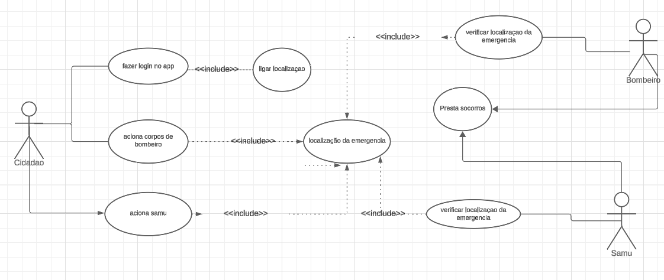

__________________________________________________

Diagrama de classe UML

O diagrama UML representa a interação entre o cidadão, o aplicativo e os serviços de emergência, como os bombeiros e o SAMU. O cidadão tem acesso ao aplicativo, onde pode se cadastrar e utilizar os serviços disponíveis. No entanto, os bombeiros e o SAMU têm um acesso mais amplo, incluindo a capacidade de visualizar a localização precisa da ocorrência em tempo real e planejar o trajeto mais eficiente para chegar ao local e prestar assistência. Este diagrama ilustra a troca de informações e as diferentes permissões de acesso entre as partes envolvidas no sistema de resposta a emergências.

Partes Envolvidas:

Cidadão

Aplicativo

Serviços de Bombeiro e SAMU

Acesso ao Aplicativo:

O cidadão possui acesso e pode se cadastrar no aplicativo.

Os serviços de Bombeiro e SAMU também têm acesso ao aplicativo.

Permissões de Acesso:

O cidadão tem acesso limitado às funcionalidades do aplicativo.

Bombeiros e SAMU têm acesso total à localização da ocorrência em tempo real.

Recursos Disponíveis:

Os bombeiros e o SAMU podem visualizar a localização da ocorrência e planejar o trajeto para o atendimento.

Este acesso permite aos serviços de emergência chegar ao local da ocorrência de forma eficiente e prestar assistência rapidamente.

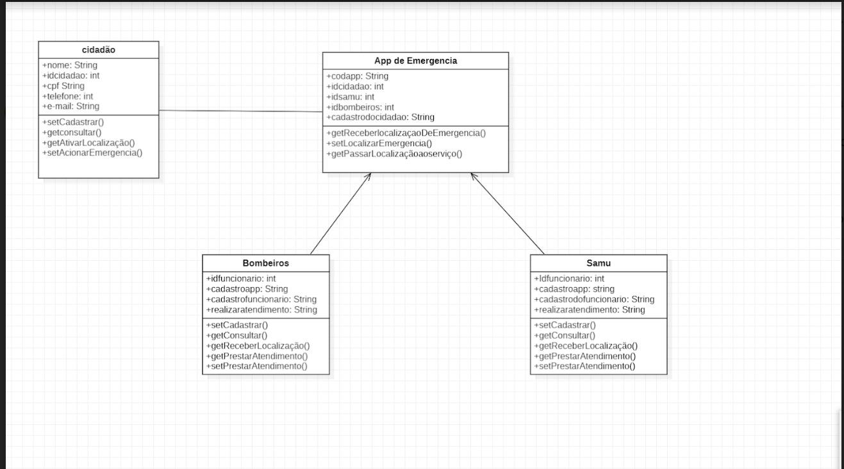

_______________________________________

Diagrama de atividades

resumo do diagrama de atividades:

1. **Login**: O usuário realiza o login no sistema.
2. **Receber Chamado (localização e contato de emergência)**: As informações de localização e contato de emergência são recebidas.
3. **Ambulância Disponível?**: Verificação se uma ambulância está disponível para resposta ao chamado.
   * Se não houver ambulância disponível, o processo aguarda até que uma esteja disponível.
4. **Enviar Ambulância**: Uma vez que uma ambulância está disponível, ela é enviada para responder ao chamado.
5. **Contato de Emergência**: Caso necessário, o sistema pode fazer contato adicional com a pessoa de emergência para obter mais informações ou fornecer orientações.
6. **Realizar Chamado**: Os usuários têm a opção de realizar um chamado de emergência.
7. **Bombeiros**: Os bombeiros têm um fluxo semelhante ao do SAMU, recebendo chamados de emergência, verificando a disponibilidade de ambulância e enviando-a, se necessário.

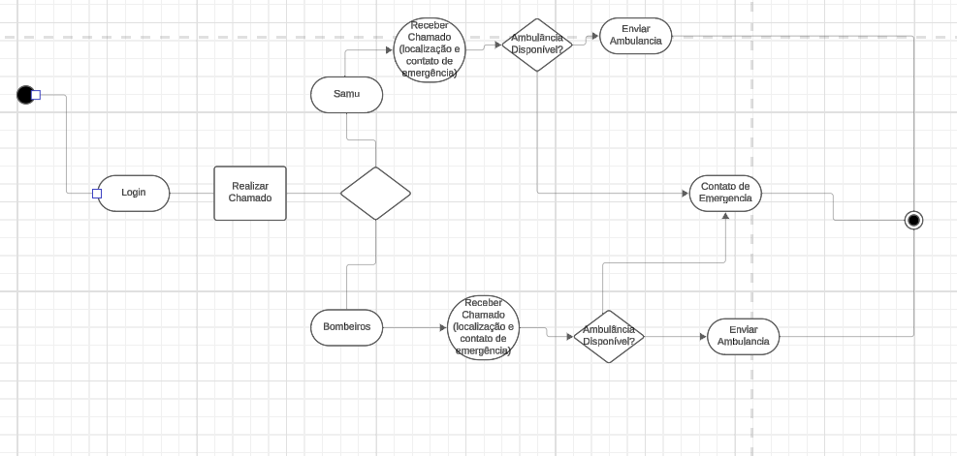

Protótipo